实验二、树型结构的应用——二叉树的应用

姓名：李畅 学号：2012329620003
班级：12级计算机科学与技术一班

一、实验目的：
熟练运用二叉树的性质，二叉树的遍历方式以及递归程序的实质 。
二、实验内容 :
以递归方式按先序序列建立二叉树的二叉链表结构，再分别输出先序、中序、后序的遍历结果。
输入顺序为：ABDFGCEH
三、实验要求：
学会写递归程序。

- 实验过程：

#include<stdlib.h>
#include<iostream>
#include<stdio.h>
#include<conio.h>
using namespace std;
typedef int Status;
typedef struct BiTNode
{
char data;
struct BiTNode *lchild,*rchild;
}BiTNode,*BiTree;
Status CreatBiTree(BiTree & T)
{
char ch;
scanf("%c",&ch);
if(ch==' ')
{
T=NULL;
}
else
{
if(!(T=(BiTNode*)malloc(sizeof(BiTNode))))
{
exit(OVERFLOW);
}
T->data=ch;
CreatBiTree(T->lchild);
CreatBiTree(T->rchild);
}
return 1;
}
BiTNode * CreatBiTree()
{
BiTNode *T;
char ch;
scanf("%c",&ch);
if(ch==' ')
{
T=NULL;
}
else
{
T=(BiTNode*)malloc(sizeof(BiTNode));
T->data=ch;
T->lchild=CreatBiTree();
T->rchild=CreatBiTree();
}
return T;
}
void PreOrderTraverse(BiTree T)
{
if(T==NULL)
return;
printf("%c",T->data);
PreOrderTraverse(T->lchild);
PreOrderTraverse(T->rchild);
}
void InOrderTraverse(BiTree T)
{
if(T==NULL)
return;
InOrderTraverse(T->lchild);
printf("%c",T->data);
InOrderTraverse(T->rchild);
}
void PostOrderTraverse(BiTree T)
{
if(T==NULL)
return;
PostOrderTraverse(T->lchild);
PostOrderTraverse(T->rchild);
printf("%c",T->data);
}
void DestoryBiTree(BiTree *T)
{
if(*T!= NULL)
{
DestoryBiTree(&((*T)->lchild));
DestoryBiTree(&((*T)->rchild));
free(*T);
*T= NULL;
}
}
void main(){
BiTree T= NULL;
CreatBiTree(T);
cout<<"中序遍历结果是:"<<endl;
PreOrderTraverse(T);
cout<<endl;
cout<<"中序遍历结果是:"<<endl;
InOrderTraverse(T);
cout<<endl;
cout<<"中序遍历结果是:"<<endl;
PostOrderTraverse(T);
cout<<endl;
DestoryBiTree(&T);
system("pause");
}

- 实验结果：
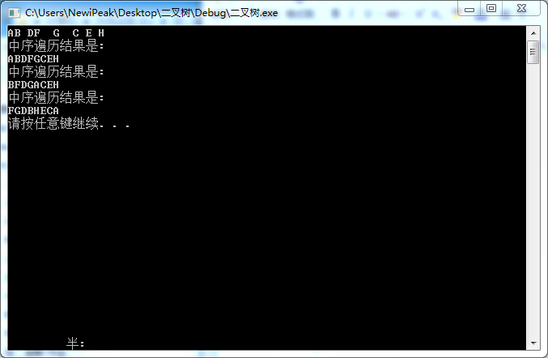

- 实验心得：
1、要灵活运用所学知识、掌握二叉树的基本知识
2、了解实验的本质、多次验证修改才会出正确答案

